Федеральное государственное автономное образовательное учреждение высшего образования

«Санкт-Петербургский политехнический университет Петра Великого»

Курсовая работа

**Решение задачи Коши для ОДУ 1 порядка методами Рунге-Кутты**

Метод Кутты-Мерсона (5-этапный 4 порядка)

Сравнение работы метода с методом Адамса-Башфорта 4-го

порядка

Выполнил студент гр. 5030101/20001 Зайдиев А.И.

Преподаватель: Козлов К.Н.

Санкт-Петербург

2024

Оглавление

Формулировка задачи и ее формализация 3

Алгоритм метода и условия применимости 3

Алгоритм метода 3

Условия применимости 3

Тестовый пример 5

Модульная структура программы 7

Исследование метода 7

Сравнение метода Рунге-Кутты и Адамса-Башфорта 10

Выводы 10

# Формулировка задачи и ее формализация

Задача заключается в сравнении метода Кутты-Мерсона (5-ти этапный 4 порядка) и метода Адамса-Башфорта 4-го порядка решения задачи Коши для ОДУ 1-го порядка на отрезке [1,3]:

$$\left\{\begin{aligned}x\left(y^{,}-y\right)= e^{x} \\ y\left(1\right)=e\end{aligned}\right.$$

# Алгоритм метода и условия применимости

## Алгоритм метода

## Метод Адамса-Башфорта 4-го порядка является методом многоточечных аппроксимации, использующим информацию о значениях функции и ее производных в предыдущих точках интервала для вычисления следующего шага. Он позволяет получить более точное приближение, чем методы, основанные на одном шаге, такие как метод Эйлера или Рунге-Кутты.

В частности, для решения задачи Коши методом Адамса-Башфорта 4-го порядка на интервале [a,b] с шагом ℎ, приближенное решение можно вычислить по формуле:

- узловая точка

$y_{n}-приближенное значение функции в точке x_{n}$

*f(x,y) - правая часть дифференциального уравнения*

*h – шаг аппроксимации*

## Условия применимости

Для выполнения алгоритма необходима информация в точках $x_{n-1}, x_{n-2}, x_{n-3}$. Такой информации у нас нет. Сложность заключается в том, что многошаговые методы в начале работы нуждаются в помощи. При k<3 формулой метода Адамса-Бошфорта воспользоваться мы не можем.   
Для проведения вычислений по формулам многошаговых методов предварительно используют либо одношаговые методы того же порядка точности (например, формулы метода Рунге-Кутты), причем до тех пор, пока не будет получено достаточно значений для работы многошагового метода  
Методы, используемые на этапе подготовки информации для вычислений по выбранным формулам многошаговых методов, часто называют стартовыми методами. Так как стартовые методы обычно имеют более низкий порядок точности, то вначале приходится считать с меньшим шагом и использовать больше промежуточных точек.

# Модульная структура программы

**double f(double x, double y)**: Возвращает значение функции 𝑥(𝑦’ − 𝑦) = 𝑒𝑥.

**double exact(double x)**: Возвращает точное решение 𝑦 = 𝑒𝑥(ln(|𝑥|) + 1)

**double AdamsBashforth4(double a, double y0, double b, double h, double epsilon)**: Возвращает значение ошибки, на котором достигается заданная точность по методу Кутты-Мерсона на интервале [a, b].

# 

# Сравнение метода Рунге-Кутты и Адамса-Башфорта

Для сравнения метода Адамса-Башфорта и метода Рунге-Кутты построим график зависимости количества вызовов правой части от величины шага.

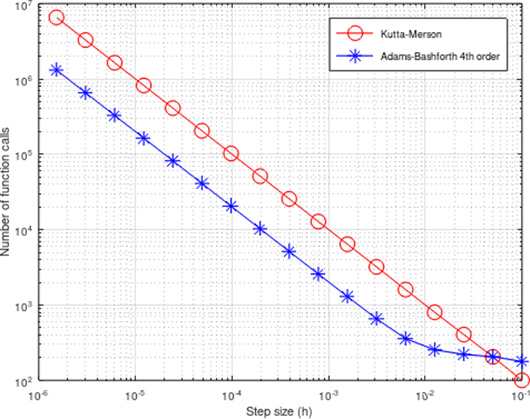

Как видно из графика, метод Адамса-Башфорта 4-го порядка имеет лучшие показатели в контексте количества вызовов правой части. Так, при значении шага порядка 105 количество вызовов функций у него становится меньше на порядок по сравнению с методом Кутты-Мерсона. Можно сделать вывод, что метод Адамса-Башфорта является более эффективным методом для решения практических задач.

# Выводы

В ходе исследования было выявлено, что модификация Кутты-Мерсона является достаточно эффективным и простым способом решения задачи Коши ОДУ 1-го порядка, метод гарантированно сходится к заданной точности, а также является достаточно точным благодаря линейному возрастанию погрешности при увеличении точности. Тем не менее, метод имеет большее количество вызовов функции по сравнению с методом Адамса- Башфорта 4-го порядка, что оспаривает эффективность метода.